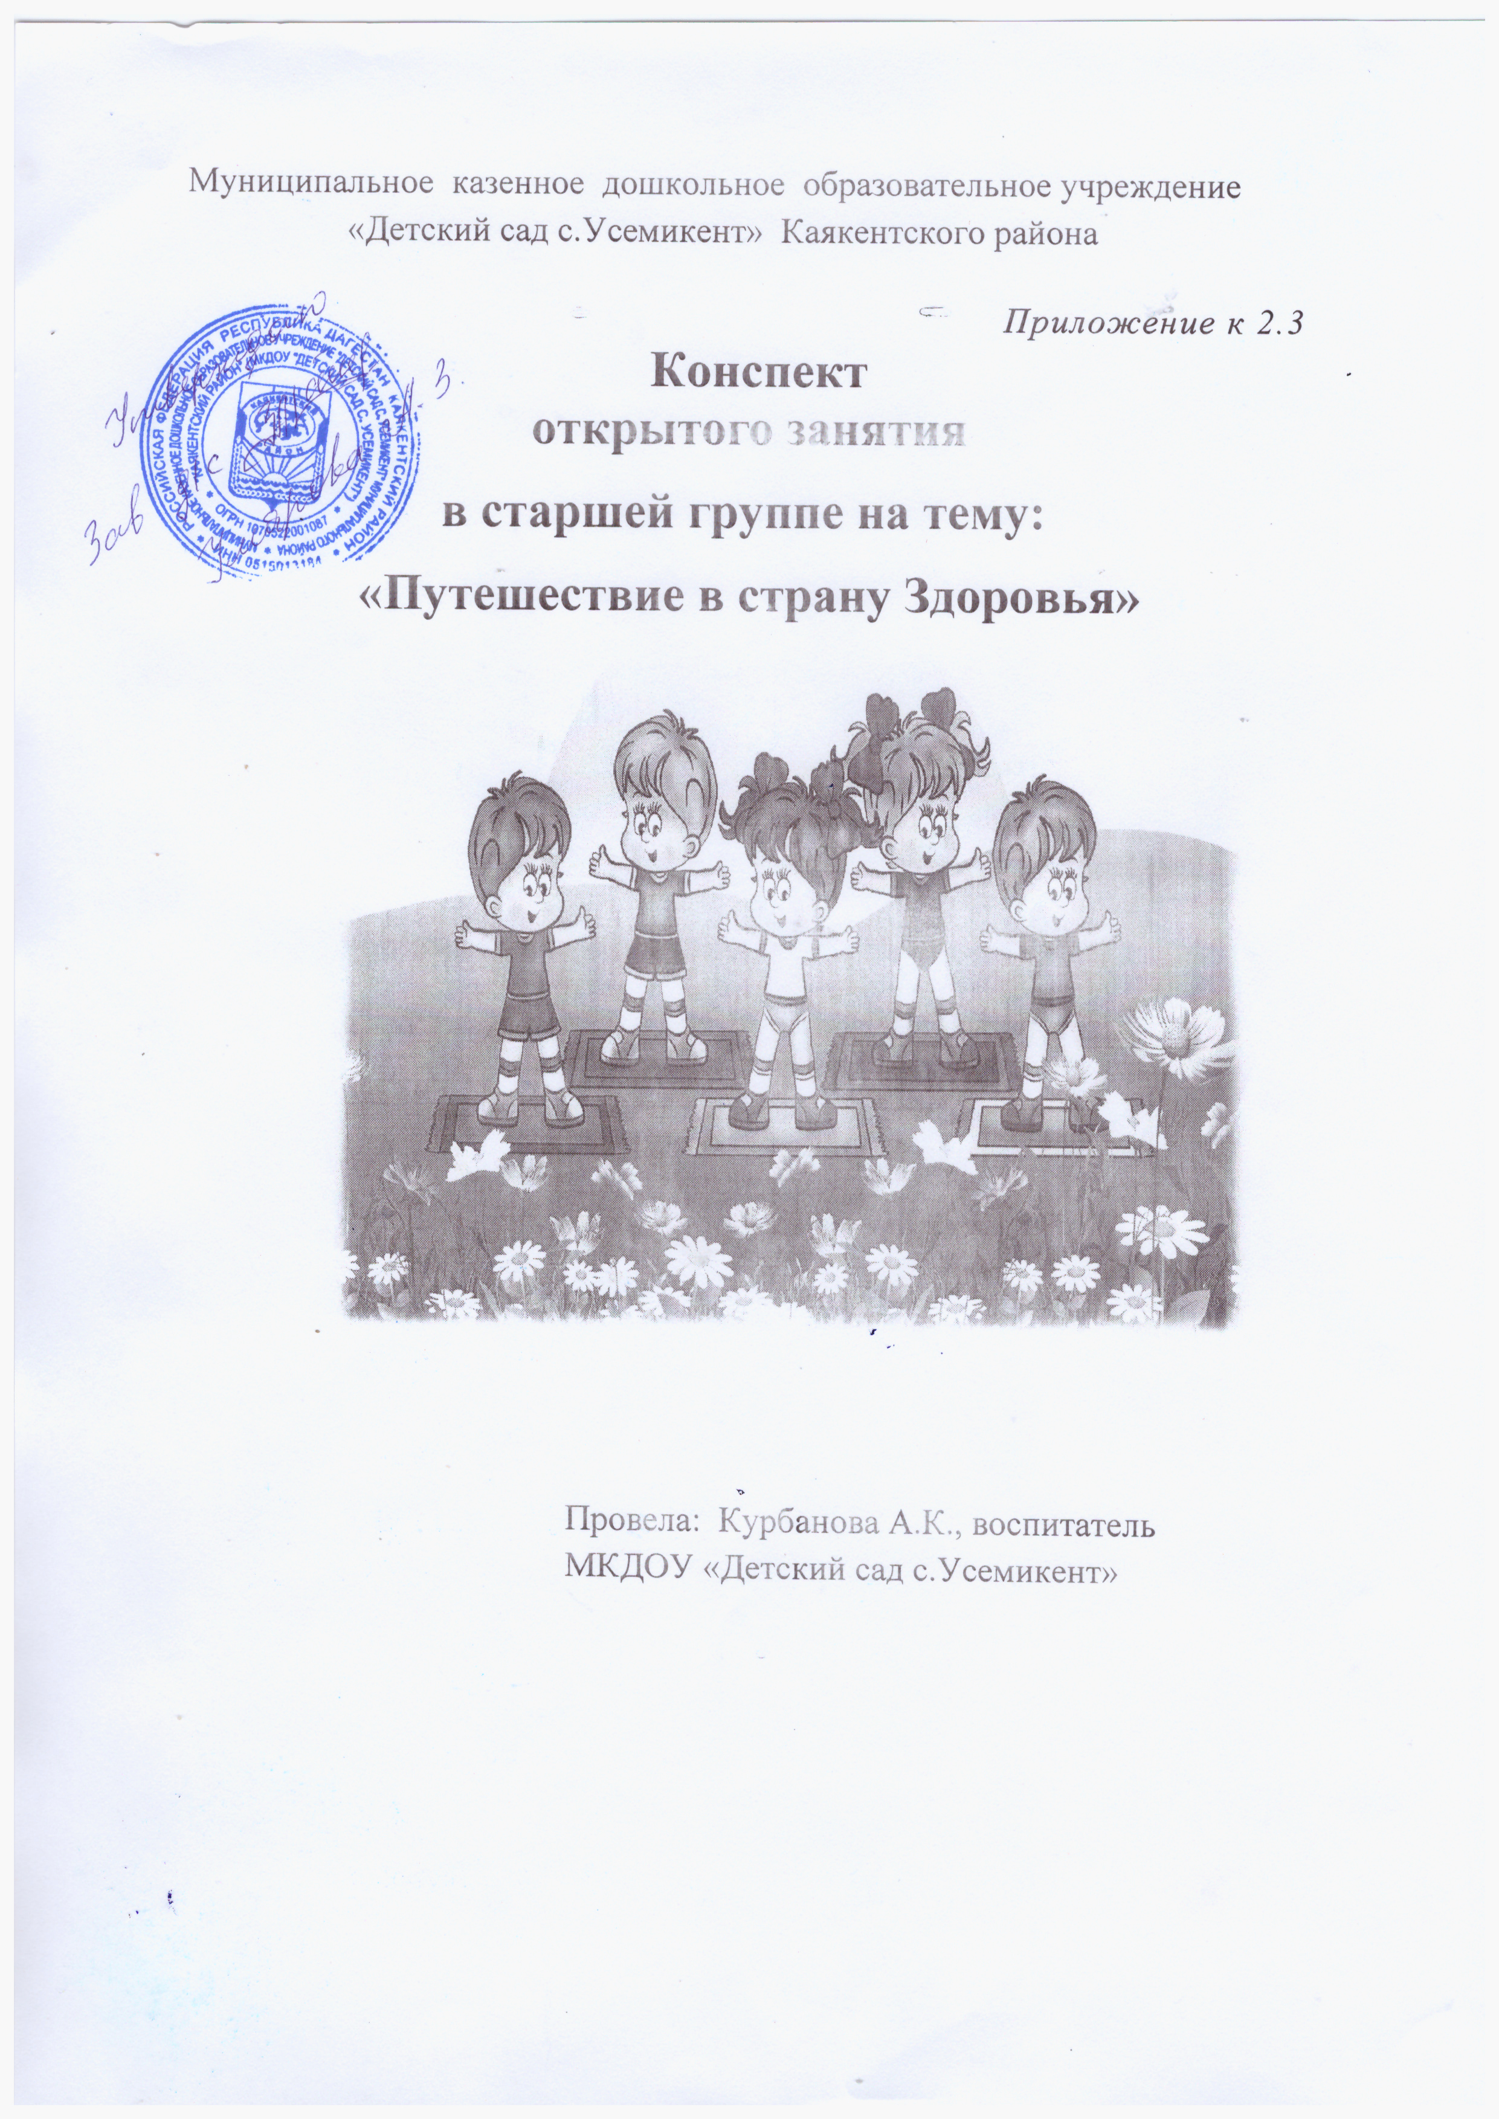

## Конспект открытого занятия в старшей группе на

## тему: «Путешествие в страну здоровья»

### Цели НОД:

1. Продолжать побуждать детей к ведению здорового образа жизни.  
2. Закреплять знания детей о предметах личной гигиены: расчёска, мыло, полотенце, зубная щётка, мочалка, носовой платок и навыках их использования.  
3. Довести до сознания детей важность соблюдения гигиенических процедур.  
4. Совершенствовать диалогическую речь: учить участвовать в беседе, понятно для слушателей отвечать на вопросы.  
5. Совершенствовать интонационную выразительность речи.

### Интеграция образовательных областей:

Коммуникация, познание, здоровье, чтение художественной литературы.

### Материал и оборудование:

Письмо, предметы для поддержания чистоты: мыло, зубная щетка, мочалка, полотенце, расчёска, носовой платок, спортивный инвентарь :скамейка, обруч, туннель , овощи, фрукты, продукты питания, светофор.

### Предварительная работа:

Чтение сказки К. Чуковского «Мойдодыр»;  
Рассматривание иллюстраций произведения К.Чуковского;

Софья Могилевская «Королева Зубная щётка», «Федорино горе»  
Чтение стихотворений, пословиц и поговорок про здоровье  
Дидактическая игра «Умывайся правильно»; «Чистоплотные дети» , «Что лишнее» , «Вкусный поезд»  
Сюжетно-ролевая игра «Дочки-матери»; « Магазин» , «Больница

**Воспитатель и дети:**

Утро начинается с улыбок и игры

Не поддавайтесь скуке будьте бодры!

В нашей группе звучит задорный смех

На наше занятие мы приглашаем всех.

**Воспитатель:** Ребята, подумайте и скажите что вам больше нравится болеть или быть здоровыми?

**Дети**: здоровыми

**Воспитатель:** Да я с вами соглашусь , что приятнее чувствовать

себя здоровыми , бодрым и весёлым! А как вы понимаете

быть здоровым? Что надо человеку чтобы быть здоровым?

**Дети:** ответ

**Воспитатель:** Правильно это значит быть чистым , чистить зубы, гулять, опрятным , соблюдать правила гигиены, делать зарядку, соблюдать режим дня

правильно питаться. Ведь недаром говорится

**«Я здоровье берегу , сам себе я помогу».**

**Воспитатель**:А какие вы знаете пословицы и поговорки о здоровье?.

**Дети:** чистота – залог здоровья

самое большое богатство – здоровье

здоровье всему голова

имеем здоровье – не бережём а потеряем плачем

нет счастья без здоровья

спиться – здоровиться

весёлый смех – здоровье

если хочешь быть здоров – закаляйся

где здоровье там и красота

быстрого и ловкого болезнь не догонит

двигайся больше проживёшь дольше

человек без здоровья как дерево без корня

здоровье как зеркало – разобьёшь не склеишь

здоровье не купишь за деньги

знай, не всё что продаётся здоровью пользой обернётся

это вкусно то полезно что то вовсе бесполезно

**Воспитатель**: Молодцы ребята, вот мы и прилетели в страну Здоровья

и встречает нас **« Лес загадок**» Ой, ребята ,посмотрите а около дерева нас ждёт наш первый **друг ГигиЕНА.**

**Воспитатель:** Ребята , А кто помнит кто она такая ? Правильно – это богиня здоровья , она нас защищает и оберегает, и отсюда пошло название

**гигиена** - это когда человек соблюдает чистотутела, аккуратно и бережно относиться к вещам, соблюдает порядок в комнате..

**Воспитатель**: Ребята, Гигиена приготовила для вас загадки , а отгадки пожалуйста повесьте на волшебное дерево

Ускользает ,как живое, но не выпущу его я

Белой пеной пенится, руки мыть не ленится. (мыло)

Пластмассовая спинка, жёсткая щетинка

С зубной пастой дружит, нам усердно служит.

(зубная щётка)

Вытираю, я стараюсь , после ванны ребятню,

Всё намокло, всё измялось- нет сухого уголка

(полотенце)

Вроде ёжика на вид, но не просит пищи

По одёжке пробежит, и та станет чище. (одёжная щётка)

И сияет , и блестит ,никому оно не льстит

А любому правду скажет- всё как есть ему расскажет .

(зеркало)

Частая , зубастая – берегись , голова вихрастая!

(расчёска)

Лёг в карман и караулит рёву, плаксу и грязнулю,

Им утрёт потоки слёз, не забудет и про нос.

(носовой платок)

Чтобы волосы блестели и красивый вид имели,

Чтоб сверкали чистотой, мною их скорей помой.

(шампунь)

На себя я труд беру : пятки, локти.

С мылом и коленки тру.

И коленки оттираю ничего не забываю (мочалка)

**Воспитатель:**Молодцы, ребята. Ой, посмотрите какая красочная полянка давайте присядем и отдохнём и поиграем в **игру «Что лишнее»**

Ваше задание на слух угадать что здесь лишнее.

Я пошла мыть …..мне понадобиться для:

Рук –мыло, вода, карандаши , полотенце

Ушей – мыло , ватные палочки, конфета

Волос – шампунь, полотенце, вода, расчёска, пластилин

Зубов – зубная паста и щётка, ведро

Ногтей- ножницы , диван, кусачки.

**Дети:**ответ

**Воспитатель**:Молодцы. Отправляемся дальше в путь . Но чтобы попасть на следующую остановку нам необходимо перейти через этот мост .

**Переход через мост**

Вот мы и пришли. И нас встречает наш второй друг , послушайте

Как только утром я проснусь,

Присяду, встану и нагнусь,

Все упражненья по порядку

Поможет вырастить **……зарядка**

**Воспитатель**: Под звуки ритмичной музыки мы идём быстрым шагом, бежим, приседаем, делаем наклоны влево, берём мяч или скакалку. После утренней зарядки повышается настроение , появляется аппетит. Давайте мы с вами тоже сделаем зарядку

Живут мальчики – весёлые пальчики

Озорные ножки ходят по дорожке.

Шея крутит головою, повторяйте все за мною.

Вправо, влево , оборотик

Покажите мне животик.

Наше тело подтянулось

И вперёд слегка нагнулось.

Как берёзонька стройна

Стала ровною спина.

А теперь все подтянулись

И друг другу улыбнулись.

Отправляемся дальше в путь через волшебное кольцо.

И вот мы попадаем в **« Дом Чистоты»** но, посмотрите ребята какая грязь вокруг. Здесь наверно тоже побывала Грязнульда: немытая посуда, вокруг пыль, мухи, которые сначала летали в мусорных баках , по свалкам и помойкам. На своих крошечных лапках переносят возбудителей болезней (холеры, оспы). Вот таких лентяев и грязнуль любят мухи , которые не моют посуду, не убирают со стола, не выносят ведро с мусором. В кухне грязнули мухам – раздолье! Вот почему нужно сразу после еды вымыть и убрать посуду, смести со стола крошки, вынести мусорное ведро.

**Воспитатель**:Ребята , а чем опасна пыль?

**Воспитатель:**Правильно , она вызывает покраснение глаз, чиханье, насморк , т.е. аллергию. Кроме того , в пыли живут крошечные клещи, наносящие вред нашему здоровью. Поэтому необходимо делать влажную уборку.

**Физкультминутка «Мы на кухне убирали»**

Мы на кухне убирали, чашки мыли вытирали.

Вдруг чашки разбились, упали,

От них лишь осколки остались.

Мы осколки убирали , очень сильно мы устали.

Пришла пора нам отдыхать,

Прыгать, бегать и играть.

Мы в ладоши хлоп- хлоп

Мы ногами топ- топ.

А потом прыг – скок, прыг – скок,

Наутёк - и молчок.

Ребята я предлагаю вам сложить чашки из палочек Киюзинера.

**Воспитатель:**Ну что же здесь мы помогли отправляемся дальше.

Вокруг себя обернись в другом месте окажись.

**Воспитатель**: Вот ещё наш очень хороший друг .Мы по часам гуляем и едим , мы соблюдаем каждый день … **режим.** Кто помнит что такое режим ?

**Дети:**режим - это когда мы отдыхаем, занимаемся, кушаем, занимаемся по времени.

**Воспитатель**:Посмотрите картинки перепутались нужно их поставить по порядку.

**Игра «Поставь правильно»**

**Воспитатель**: Молодцы, нам пора в путь.Нужно пройти через туннель, чтобы оказаться в гостях у следующего друга.

Дети проходят сквозь туннель.

**Воспитатель**:Вот мы оказались на остановке которая называется «Правильное питание» посмотрите сколько много еды наверное она такая вкусная? Всегда ли еда может быть вкусной и полезной?

**Дети:** не все продукты полезны для нашего организма.

**Воспитатель**:Полезные продукты (овощи, фрукты, каши , мясо и др.) снабжают организм энегрией, чтобы можно было двигаться и играть , заниматься , помогают организму расти , питают его витаминами. Витамины – такие вещества , которые нужны нашему организму чтобы быть здоровыми, если их в пище мало человек болеет, становится вялым, грустным, слабым.

. Появляется Мойдодыр

- Что за шум, это кто к нам спешит? Угадали кто это? Это Мойдодыр, умывальников начальник и мочалок командир.

Мойдодыр: Что за гости к нам пришли и микробов нанесли ведь, наверное, с утра не умываетесь никогда.

Воспитатель: Уважаемый Мойдодыр, наши детки аккуратные, все знают о чистоте, и мы сейчас об этом тебе расскажем. мытье рук…

Воспитатель:

1. Почему говорят: Чистота – залог здоровья.

2.  Когда нужно мыть руки?

3. Сколько раз нужно чистить зубы?

**-**Ребенок чумазый

4. Почему плохо быть грязнулей?

5. Что нужно делать, чтобы быть чистым?

**-**Мойдодыр, Мойдодыр. Ну, молодцы! отгадайте загадку

Гладко, душисто, моет чисто. (Мыло).

Вижу вы ребята смышленые любите чистоту.

Я передаю для вас посылку, в которой для вас подарок. Достаем подарок

Воспитатель. А для чего нам надо мыло? А вот как мыть руки мы покажем с помощью волшебных картинок мы расскажем, как правильно мыть руки. Разложите их правильно. Как ты Ксюша моешь руки?......

Воспитатель: Спасибо тебе, Мойдодыр, что напомнил нам правила гигиены, но нам пора отправляться дальше, до свидания.

**Динамическая игра «Вкусный поезд»**

Едет поезд необычный он большой и симпатичный

Нет вагонов , нет колёс

В нём капуста, мёд, овёс,

Лук , петрушка и укроп,

Остановка! Поезд стоп.

Чтоб здоровым оставаться, нужно правильно питаться.

**Воспитатель:**Молодцы ребята ,вы сегодня хорошо постарались и показали нашим гостям что вы знаете о наших верных друзьях :режиме дня, зарядке, о гигиене. Я предлагаю подарить нашим гостям открытку с изображением Гигиена и пожелаем всем здоровья.